Записать слова в обратном порядке:

1. ЗОБ 5. ДВОР
2. БУР 6. РЕНТА
3. СОЛЬ 7. КОШКА
4. ГИПС 8. ВИШНЯ
5. ДЕКАН 9. ГИГАНТ

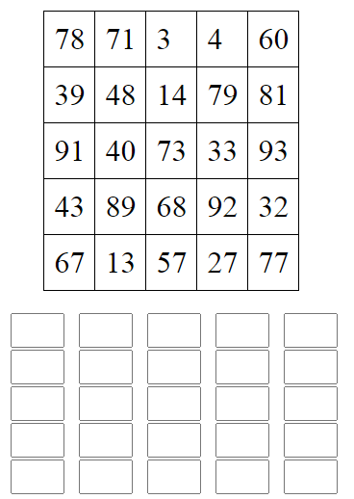

Заполните таблицу:

Образец:

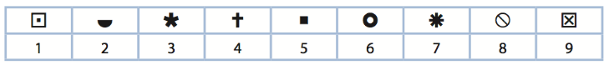

Задание:



Написать по 1 слову на каждую букву алфавита: